
Анкета участника международного конкурса
«Кубок Саммита разработчиков ТРИЗ 2022/2023»
1. ФИО участника Филиппов Георгий,Слашкин Ильдар
2. ФИО руководителя Артемова Нина Борисовна
3. ФИО регионального представителя Сосновская Ольга Олеговна
4. Страна, город, контактная информация г. Пенза, Артемова Нина Борисовна, +79272868300, art-nina@yandex.ru
5. Категория (возраст, школа, класс)16 лет, Категория 15-17лет МБОУ СОШ № 18 г. Пензы, 10А
6. Номинация «Фантазирование» Задание 1.
7. Сколько лет, и по какой программе идет обучение ТРИЗ – 3 года,
5 – 7 классы, модернизированная программа «Теория решения изобретательских задач. «Твори, выдумывая, пробуй»Таратенко Т.А.

В работе автор предлагает конструкцию фантастического космического корабля, описывает приспособление для полета в космосе, не используя ракетные двигатели.
Работа содержит рассказ о полете и приключениях на придуманном фантастическом корабле.
Работа сопровождается авторскими иллюстрациями.
Рисунки выполнены с помощью онлайн-сервисов нейросетевых инструментов: https://www.midjourney.com/home/

Космические приключения друзей
На дворе 2544 год. Человечество расширило свои масштабы до размеров вселенной. Стало обыденностью отправлять детей на каникулы бабушке в дальнюю галактику, а прежние компании по доставке товаров внутри города функционируют уже среди планет звездных систем. Но вселенная не исследована полностью, решением этой задачи занимаются исследователи, речь о которых и пойдет в рассказе.

I
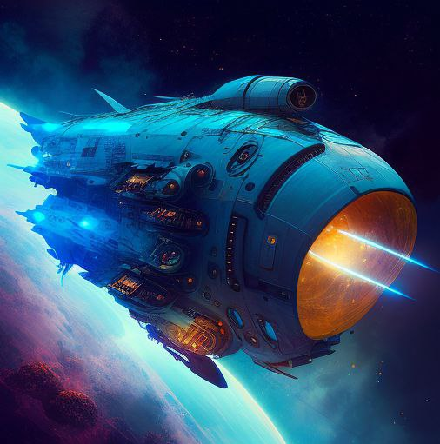
Юрий, Максим и Михаил – командиры исследовательского борта “Лебеда”. Ученые будущего доказали, что для принятия даже самого простого решения на борту корабля необходимо 3 человека. Помимо них на корабле работают также Спецотряд "Тайфун", механики и учёные.
"Тайфун" не выполняют работы на борте. Их первоочередная задача - защита и первичное исследование новых планет, на которые садятся исследователи. В случае нападения, Спецотряд, вооруженные по последнему слову военного прогресса, защищают экипаж от неприятелей.
Поскольку устройство корабля ещё подробно не описано, читатель может не оценить по достоинству роль механиков в чётко отлаженном механизме работы космического корабля. Механики выполняют работу зачастую более сложную и опасную, чем "Тайфун". В случае поломок именно механики,высококвалифицированные кадры, надевают скафандры и выходят в смертельную пустоту космоса устранять неисправность.
Учёные это люди, ради которых и работает весь вышеперечисленный персонал. Картографы, астрономы, физики, химики - в рядах учёных есть люди самых разных специализаций. От планеты к планете экспедиции видят самые разные картины. Там, где физик не находит ничего полезного, химик видит золотую жилу, а может и обнаружить совершенно новое вещество. Учёные бережно сохраняют и постоянно отправляют данные в центр управления экспедициями.

II
О строении и принципах работы корабля
Экспедиционный корабль “Лебеда” сделан по проекту ЭК-733. Корабли проекта ЭК-733 работают на принципах антивещественного воздействия на материю.
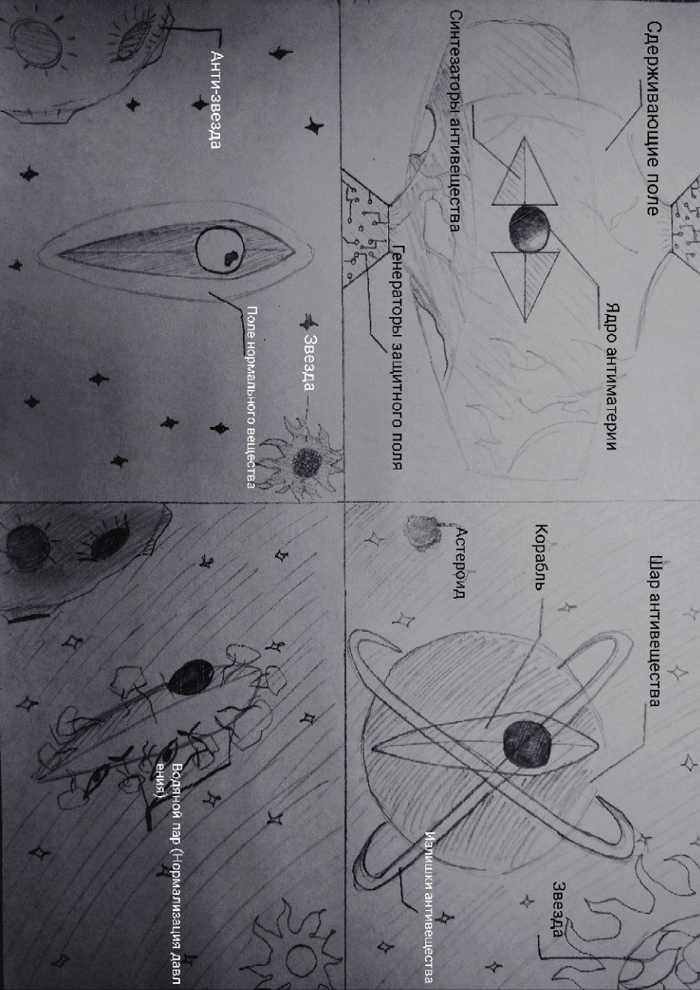
Корпус корабля создан из сверхпрочного сплава титана и вольфрама. Корабль имеет резервуар, в котором происходит накопление антиматерии – основного движущего вещества корабля. Капсула, в которой содержится само антивещество, состоит из закалённого стекла и внутри покрыто тонким, почти прозрачным, слоем лития. Это обусловлено тем, что литий имеет наименьшую среди всех металлов атомную массу и тем, что в обоих измерениях он практически не изменяет свойств и по сути представляет собой один и тот же элемент. Движение корабля вокруг своей оси осуществляют маленькие двигатели, расположенные вокруг корабля и выпускающие для движения водяной пар.
Живой частью корабля является лишь передняя верхняя часть. Остальное пространство занято машинным отделением, обеспечивающим путешественникам беспрепятственное перемещение в самые дальние уголки вселенной.
Антивещество- это смесь частиц полностью противоположных нашим мельчайшим частицам. Частицы, из которых состоит антивещество, сами, соответственно, состоят из анти- протонов, электронов, бозонов и прочих субатомных частиц. Антивещество копится в резервуаре с тонким слоем стабильных античастиц на внутренней стороне.
При накоплении в резервуаре достаточного количества антивещества происходит расширение сферы, проходящей материю насквозь. Расширение происходит до тех пор, пока корабль, состоящий из чувствительных элементов, не будет полностью покрыт сферой из антивещества.

Когда чувствительные элементы сигнализируют о полном покрытии поверхности корабля антивеществом, доступ вещества из резервуара прекращается. С прекращением доступа антивещества, сфера посредством резкого уменьшения переносит тело, которое она облегает, в антимир.
Антимир - пространство, в котором не работают привычные законы физики. С открытием антивещества, жизнь путешественников резко улучшилась. Основной принцип, по которому работает антимир, гласит: “Чем больше расстояние, тем скорее туда можно добраться”. Именно из-за привлекательной возможности переместиться на другой конец вселенной за пару секунд, люди и занимаются усиленным изучением антивещества.

Притом, пока корабль находится в своем обычном состоянии, то есть вне антимира, его движение осуществляется посредством выброса излишков антиматерии из сопла двигателя.

III
В одну из экспедиций произошла примечательная ситуация, в которой командирам борта пришлось принимать не самое простое решение.
Во время праздного движения по просторам вселенной, экипаж корабля получает сигнал бедствия от корабля "Акцептор" из сектора, в котором кораблей быть никак не должно. Усомнившись, командиры приняли решение посмотреть на радары. Взглянув, командиры вошли в замешательство: на радарах было пусто. Будучи людьми сентиментальными, экипаж принял решение отправляться на сигнал.
Прибыв к месту, экипаж обнаружил обесточенный корабль. На помощь отправились четверо механиков с двумя бойцами спецотряда, призванными их защищать. Механики, осмотрев поломку, диагностировали сущий пустяк. Для исправления поломки, стоило всего лишь перезагрузив всю энергетическую систему посредством резкой подачи большого количества энергии. Но вот беда, все запасы энергии истощены.
В такой ситуации было легко пропасть, однако повезло, что рядом была звезда. Было принято решение из запасов “Лебеды” достать аварийные солнечные батареи, а экипаж борта должен был настроить их. Установка прошла успешно, накопители стали постепенно наполняться.
Когда капитаны обоих судов встретились в стыковочном модуле, выяснилось, что электроника вышла из строя после резкого толчка и сильнейшей электромагнитной бури.Экипажи ранее не сталкивались с подобной проблемой,но не придали ей большого значения.
Через 15 минут батареи были почти полностью заряжены. Капитаны расселись по местам, взяли "Акцептор" и готовы были стартовать.Вдруг приборы засекли невероятный прилив энергии, и половина приборов сгорела изнутри.
Капитан Михаил приказал запустить синтез антивещества, предчувствуя опасность.Чутьё не подвело Михаила.Ученый-астроном воскликнул "Звезда вот, вот превратится в гиперновую, нужно убираться сейчас же!!!".В ту же секунду звезда взрывается.Во Вселенной происходит мощный взрыв. Но штурман успевает запустить ядро антивещества.
И вот, спустя секунду 2 колоссальных потока частиц, по габаритам корабля разрезают пространство на гиперсветовой скорости. А в спину им дышит распоавленная кварк-глюонная плазма.
После перемещения состояние второго корабля стало совсем плохим.Его хвост расплавился полностью, а капитанский мостик начало разрывать давление. Было принято решение переправить экипаж "Акцептора" на борт "Лебеды".
"Чёрт!"-воскликнул механик "Лебеды".Мы не успели отсоединить буксир, теперь давление разорвет и наш корабль".Весь экипаж перешел на капитанский мостик, который впоследствии был отстрелен в неизвестном направлении.
Через 3 минуты сильнейших перегрузок, мостик, являвшийся спасательным модулем,плавно сел на планету, которую нашим героям только предстояло изучить.Но это уже совсем другая история…

